Acta nº1

Aos vinte e um dia do mês de Abril do ano dois mil e quatro, pelas catorze horas e trinta minutos, na sala de dois do edifício B da Escola Superior de Desporto de Rio Maior, com a presença dos docentes Dr. Carlos Silva, Drª. Susana Franco, Dr. Luís Carvalhinho, Dr. Hugo Louro, os discentes Filipa Dias, Francisco Àvila reuniu-se o Conselho pedagógico da Escola Superior de Desporto de Rio Maior.
Esta reunião foi presidida pelo presidente cessante do Conselho pedagógico, Dr. Carlos Silva e Secretariada pelo Dr. Hugo Louro, tendo a seguinte ordem de trabalhos:
Ponto um – Eleição do Presidente e do Secretário do Conselho Pedagógico;
Ponto dois – Outros assuntos administrativo-pedagógicos.
A reunião iniciou-se com o Dr. Carlos Silva a manifestar os votos de satisfação ao novos elementos do conselho pedagógico e explicar quais os compromissos que se deparou ao longo do seu mandato.
Posteriormente procedeu-se à eleição do presidente do pedagógico neste próximo triénio, na qual existiu um candidato único. Designou-se a lista A com a candidata Susana Franco. Realizamos à votação para a eleição do presidente. O resultado foi da unanimidade dos votos dos presentes para a lista A. Após esta votação iniciou-se o processo de eleição do secretário do conselho pedagógico, onde por unanimidade se elegeu o Dr. Nuno Pimenta. Adiante o Dr. Carlos Silva registou os resultados e passou a condução da reunião à Dr. Susana Franco da qual passou a informar os assunto a ter em conta na próxima reunião agendada para o próximo dia 5 de Maio.

E nada a mais havendo a tratar, foi encerrada a reunião e elaborada a presente acta em minuta, que depois de lida e foi aprovada sendo assinada por todos.

O Presidente cessante do conselho pedagógico O Secretario da Reunião
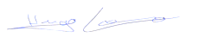
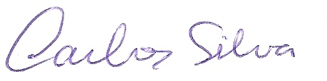

(Dr. Carlos Silva) (Dr. Hugo Louro)

